

**EXPEDIENTE**

Governador do Estado **Carlos Massa Ratinho Junior**

Secretário de Desenvolvimento Social e Família **Rogério Helias Carboni**

Diretora Geral

**Luiza Marilda Pacheco Castagno Simonelli**

Diretora de Assistência Social.

**Quelen Silveira Coden**

Coordenação da Política Publica de Assistência Social

**Renata Mareziuzek dos Santos**

Coordenação Divisão de Gestão do SUAS

**Gustavo Henrique Abboud Pontes**

[www.desenvolvimentosocial.pr.gov.br](http://www.desenvolvimentosocial.pr.gov.br)

Palácio das Araucárias

Rua Jacy Loureiro de Campos, s/n

Centro Cívico – 80530-915

Curitiba – PR.

JULHO / 2023

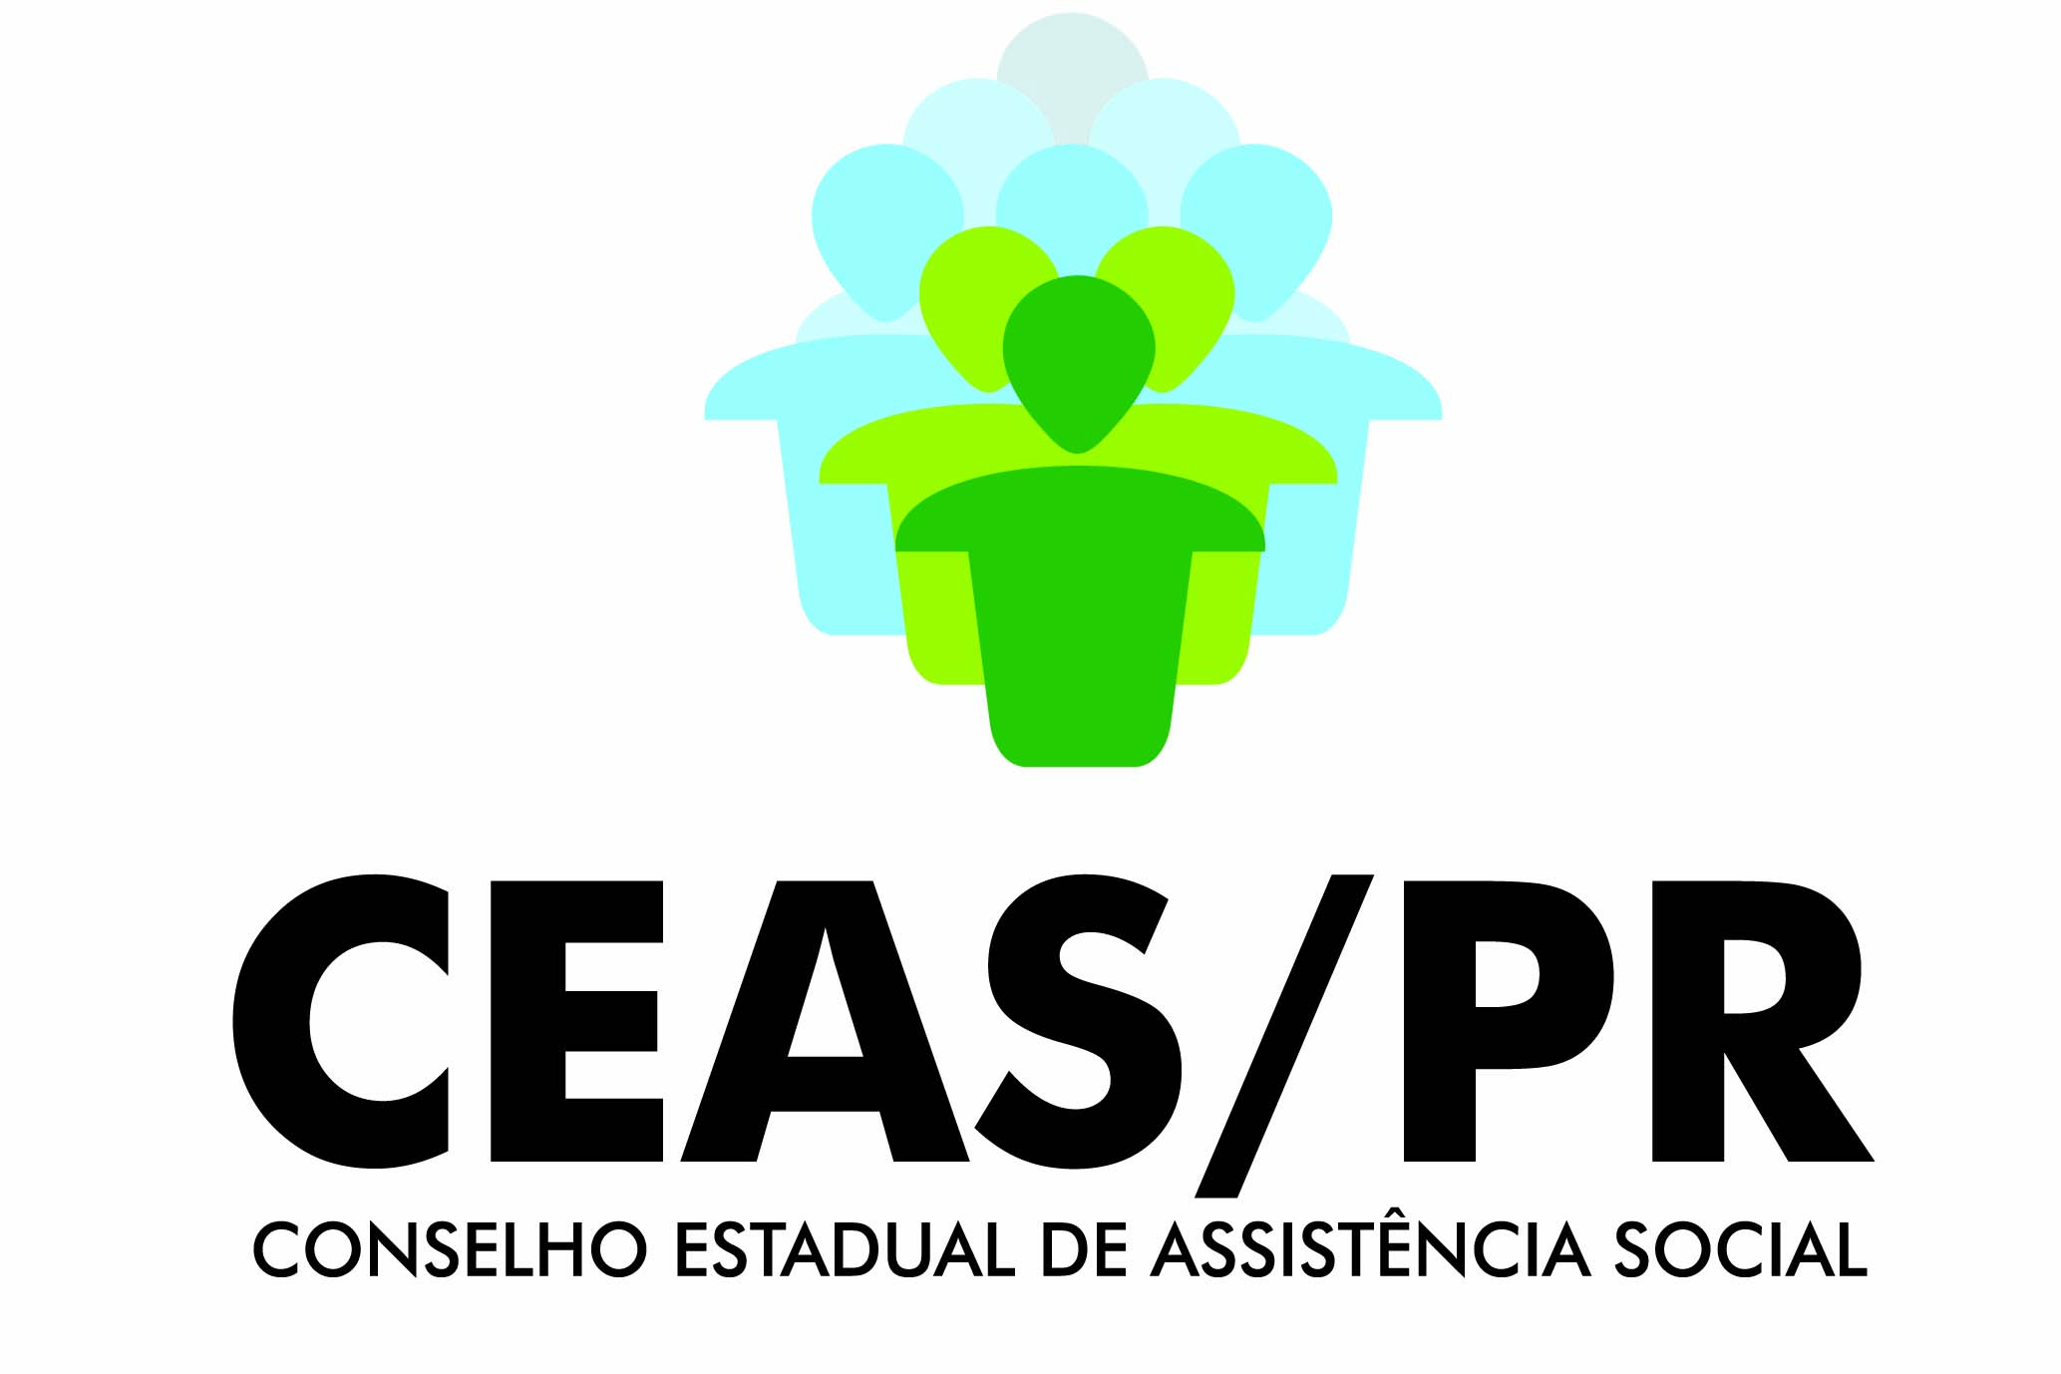

**RELATÓRIO**

**IDCRAS PARANÁ**

**RESULTADOS OBTIDOS NOS ANOS**

**2019 a 2022**

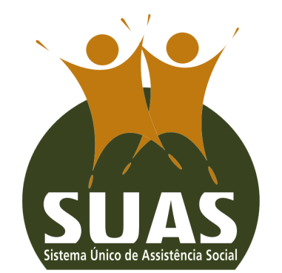

**Coordenação da Política de Assistência Social**

**Divisão de Gestão do SUAS**

**Ano 2023**

**FICHA TÉCNICA**

**DIVISÃO DE GESTÃO DO SUAS**

Gustavo Henrique Abboud Pontes – Coordenador – DGSUAS

**ELABORAÇÃO E ORGANIZAÇÃO**

Diego Leandro Franco – Sociólogo/Residente Técnico – DGSUAS.

Tays Sandrini Dos Santos - Auxiliar Administrativo – DGSUAS.

**COLABORAÇÃO:**

Leandro Telles da Silva -*Divisão de Proteção Social Básica – DPSB.*

**SIGLAS E ABREVIATURAS**

|  |  |
| --- | --- |
| **CadSUAS** | Sistema de Cadastro do SUAS |
| **CadÚnico** | Cadastro Único. |
| **CRAS** | Centros de Referência da Assistência Social. |
| **IBGE** | Instituto Brasileiro de Geografia e Estatística. |
| **IDCRAS** | Indicador de Desenvolvimento dos Centros de Referência da Assistência Social. |
| **LRF** | Lei de Responsabilidade Fiscal |
| **NOB/RH** | Norma Operacional Básica – Recursos Humanos |
| **NR** | Núcleo regional |
| **PAIF** | Serviço de Proteção e Atendimento Integral à Família. |
| **PNAS** | Política Nacional de Assistência Social. |
| **RMA** | Registro Mensal de Atendimento |
| **SAGI** | Secretaria de Avaliação e Gestão da Informação |
| **SCFV** | Serviço de Convivência e Fortalecimento de Vínculos. |
| **SEDEF** | Secretaria Do Desenvolvimento Social e Família. |
| **SNAS** | Secretaria Nacional de Assistência Social |
| **SUAS** | Sistema Único de Assistência Social. |

SUMÁRIO

**APRESENTAÇÃO 7**

**INTRODUÇÃO 8**

**CONCEITOS IDCRAS 10**

Dimensão Estrutura Física 11

Dimensão Recursos Humanos 12

Dimensão Serviços & Benefícios15

**CONCEITO PARA ANÁLISE DO IDCRAS16**

**ANÁLISE DOS DADOS DO IDCRAS 17**

**ANÁLISES DE DESENVOLVIMENTO DO IDCRAS 30**

**CONSIDERAÇÕES FINAIS 36**

**REFERÊNCIAS BIBLIOGRÁFICAS: 37**

APRESENTAÇÃO

O presente documento faz parte do programa de *Implantação da Vigilância Socioassistencial* no Estado de Paraná, que possui como objetivo apresentar dados e análises iniciais acerca do Indicador de Desenvolvimento dos CRAS – IDCRAS, visando fomentar futuras explorações mais aprofundadas sobre o tema, propiciando o desenvolvimento de ações junto aos municípios, no sentido de proporcionar melhoria da qualidade dos serviços e benefícios ofertados na Proteção Social Básica.

Esse processo vai ao encontro do propósito da vigilância socioassistencial, qual seja, a produção, sistematização e análise de informações para suprir os profissionais no âmbito da Assistência Social no monitoramento, planejamento e execução desta política.

O conteúdo deste documento se dispõe em quatro partes principais: **1)** Seção introdutória sobre a projeção populacional do estado no contexto da Assistência Social, o CRAS e seus desafios; **2)** Revisão da conceituação do IDCRAS; **3)** Informações e análises do IDCRAS no Estado do Paraná, com destaque para medições com agrupamento de dados por regional (Núcleos Regionais e Instâncias de Atuação Regional Avançada da SEDEF); **4)** Análise sobre o limite prudencial de despesas com pessoal, em relação aos investimentos na contratação de recursos humanos para as unidades de CRAS.

Esperamos que as pontuações realizadas contribuam para a proposição de novas análises, explorando de maneira mais aprofundada os aspectos destacados nessa primeira aproximação.

INTRODUÇÃO

A Política Nacional de Assistência Social – PNAS considera a dinâmica populacional importante indicador para a Política da Assistência Social, uma vez que se efetiva no espaço territorial onde se originam as desigualdades estruturais e socioeconômicas.

Em relação à mobilidade demográfica nos territórios municipais, a PNAS observa que essa dinâmica ocorre considerando o porte populacional, conforme a classificação estimada pelo Instituto Brasileiro de Geografia e Estatística – IBGE.

Segundo os dados apresentados pelo IBGE no Estado do Paraná predominam 312 municípios de pequeno porte I – 78%; 55 municípios de pequeno porte II – 14%. Ambos atingem um percentual de 92% dos entes municipais.

Assim, dentro dessa visão macro populacional é que consideraremos a importância das unidades de atendimento dos Centros de Referência da Assistência Social – CRAS, na execução da Política Pública de Assistência Social.

Estas unidades localizam-se em áreas que concentram diversas situações de vulnerabilidades e riscos sociais, com maior concentração de famílias com renda per capita mensal de até ½ salário-mínimo e núcleos desprovidos dos serviços de atendimento de necessidades sociais básicas, tornando-os público prioritário no desenvolvimento das ações.

Os níveis estaduais e dados de pesquisas demográficas oficiais apresentam, em seus resultados, que o Paraná é o 5º[1] estado da federação com maior população residente, apresentando um total de 11.443.208 habitantes em 2022.

O Censo IBGE 2022 indicou que a taxa média de crescimento anual da população do Estado de Paraná, entre 2010 e 2022, ficou em 0,76%[2]. Ou seja, houve um acréscimo de 998.685 (novecentos e noventa e oito mil seiscentos e oitenta e cinco) mil habitantes entre o exercício de 2010 e 2022.

Isso fez com que a população Paranaense passasse de 5,47% em 2010, para 5,63% dos 203.062.512 (duzentos e três milhões sessenta e dois mil e quinhentos e doze) milhões de brasileiros em 2022.

As informações deste boletim propõem uma abordagem sobre o ID/CRAS, visto que os resultados da análise do conjunto de indicadores que o compõem objetivam não somente medir a gestão da política da assistência social, mas também contribuir para o aprimoramento da qualidade dos serviços socioassistenciais ofertados nos CRAS.

Os CRAS são considerados portas de entrada da população à Política da Assistência Social, uma vez que tratam-se de unidades públicas municipais, prioritariamente localizadas nas áreas de maiores índices de vulnerabilidade e risco social, em que são ofertadas ações e serviços de proteção social básica, visando fortalecer a convivência familiar e comunitária.

O CRAS promove a organização e a articulação das unidades da rede socioassistencial e de outras políticas, possibilitando o acesso de famílias, seus membros e indivíduos aos serviços, benefícios e projetos de assistência social.

A população atendida é predominantemente a que vive em situação de vulnerabilidade social decorrente da pobreza, privação (ausência de renda, precário ou nulo acesso aos serviços públicos, dentre outros) e, ou, fragilização de vínculos afetivos – relacionais e de pertencimento social.

Dentre os serviços ofertados estão o Serviço de Proteção e Atendimento Integral à Família (PAIF) e o Serviço de Convivência e Fortalecimento de Vínculos (SCFV). Na unidade, os cidadãos são orientados sobre os benefícios assistenciais e podem ser inscritos no Cadastro Único para Programas Sociais do Governo Federal.

Dada a centralidade que o CRAS possui quanto a garantia do acesso a direitos básicos, conjugada ao contexto de aprofundamento das desigualdades sociais existentes no Brasil que foram significativamente agravadas pela pandemia da COVID-19, reiteram-se os desafios e possibilidades de desenvolvimento de ações que busquem efetivar os objetivos da Política de Assistência Social, considerando suas ações em rede e a transversalidade das Políticas setoriais em um trabalho conjunto, visando a mitagação/erradicação das condições de vulnerabilidades vivenciadas pelas famílias referenciadas nos CRAS.

CONCEITOS IDCRAS

O IDCRAS – Indicador de Desenvolvimento do Centro de Referência de Assistência Social **têm por objetivo sumarizar determinadas características da realidade.**

Trata-se de instrumento de monitoramento da política de assistência social, que direciona a avaliação da qualidade dos serviços, programas, projetos e benefícios assistenciais implementados na rede socioassistencial.

Nesse sentido, os indicadores se configuram como medidas que sintetizam determinadas características de uma realidade dinâmica, e que também podem ser descritos e comparados em diferentes áreas territoriais.

O IDCRAS pode ser classificado como indicador do tipo sintético, uma vez que se constitui por outros indicadores e, com isso, possui maior capacidade de agrupar diferentes aspectos da realidade apresentada.

É composto por três dimensões que agrupam características mensuráveis da qualidade de serviços prestados à população usuária do SUAS, nas unidades de atendimento dos CRAS.

Assim, estas unidades são avaliadas pelas seguintes dimensões: **Estrutura Física das unidades, Recursos Humanos e Serviços e Benefícios.**

Cada dimensão é avaliada em cinco níveis diferentes de desenvolvimento (1 ao 5), os quais apontam para um determinado padrão de qualidade, no qual o nível 5 determina padrão mais próximo do desejável.

As informações que buscam retratar a dimensão da **estrutura física** dos CRAS levam em consideração, além da infraestrutura das unidades (acessibilidade, quantidade de salas e equipamentos), aspectos quanto ao porte dos municípios e sua capacidade de atendimento relacionada a quantidade de famílias/indivíduos referenciadas e acompanhadas nos CRAS, pelo serviço de proteção e atendimento integral à família – PAIF.

Na dimensão **recursos humanos** consideram-se os aspectos quantitativos e qualitativos das equipes técnicas de referência dos CRAS, associadas também às equipes volantes, caso o município receba recursos do cofinanciamento federal para a formação destas.

A dimensão **serviços e benefícios** visa qualificar a cobertura do PAIF, o serviço de cadastramento/atualização do CadÚnico, a articulação entre outros serviços (Saúde e Educação), dentre outros. A seguir trataremos as dimensões do IDCRAS de maneira mais aprofundada.

Dimensão Estrutura Física

A dimensão **Estrutura Física** avalia a estrutura do CRAS considerando diversos aspectos, tais como a existência de salas de atendimento individualizado e coletivo, condições de acessibilidade, recepção, banheiros, e, ainda, a existência de um determinado conjunto de equipamentos (computadores, veículo exclusivo ou compartilhado e outros).

As unidades de CRAS dos municípios classificados como de pequeno porte, que referenciam entre 2.500 a 3.500 famílias/indivíduos, são avaliadas dentro de parâmetros diferenciados dos municípios considerados de médio e grande porte, que referenciam até 5.000 famílias/indivíduos.

Na avaliação da dimensão estrutura física os indicadores de desenvolvimento apontam para as condições mínimas e diferenciadas para os CRAS atingirem níveis que apresentem melhorias na oferta de serviços, ou seja, para municípios passarem do nível 02 para o nível 03, o diferencial na unidade será a existência de recepção e condições de acessibilidade para pessoas com deficiência.

A passagem do nível 03 para o nível 04 enfatiza a existência de computadores com, no mínimo, 1 (um) conectado a internet, e salas de atendimento com capacidade de, no mínimo, para 15 ou mais pessoas.

A transição do nível 04 para o nível 05 é considerada a existência de salas administrativas, equipamentos como impressoras, telefones e veículos exclusivos ou compartilhados. Nesse sentido, verifica-se o detalhamento dos níveis no quadro abaixo:

**QUADRO 1: NÍVEIS DE DESENVOLVIMENTO DO CRAS**

**DIMENSÃO ESTRUTURA FÍSICA.**

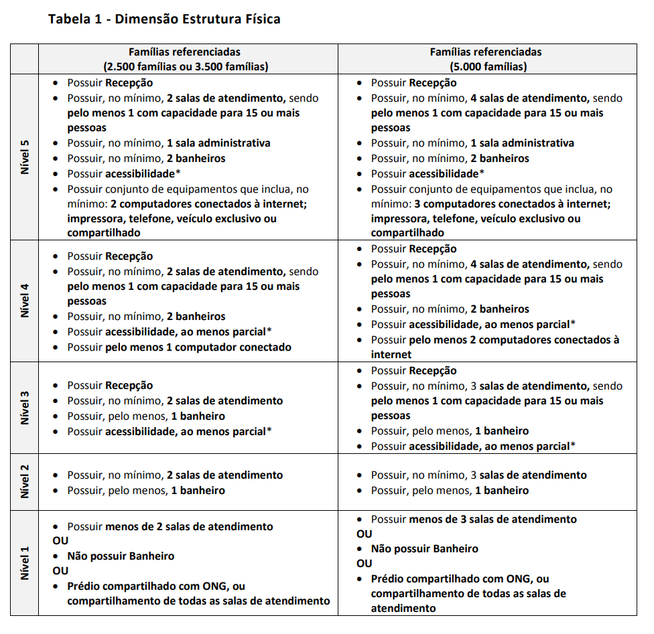

Fonte: Nota técnica nº 27/2015/DGSUAS/SNAS/MDS

Dimensão Recursos Humanos

A dimensão Recursos humanos pretende aferir se o quantitativo da equipe de referência é adequado ao porte da unidade, tendo como parâmetro a Norma Operacional Básica – Recursos Humanos NOB/RH.

Esta dimensão, no seu nível 5, leva em conta o quantitativo de profissionais de nível superior, que pode variar de acordo com a existência ou não de equipe volante referenciada à unidade.

São considerados também o número de profissionais com formação em Serviço Social e Psicologia, bem como se a unidade possui, no mínimo, um profissional de nível superior com vínculo estatutário ou empregado público celetista e, ainda, a existência de um coordenador de nível superior**.[3]**

Na análise dessa dimensão fazemos ressalva as considerações feitas aos instrumentos de análise e monitoramento das unidades da rede socioassistencial, como o Sistema de Cadastro do SUAS – CadSUAS, Registro Mensal de Atendimento – RMA e Censo SUAS, quanto a importância das informações prestadas pelas equipes técnicas nos questionários oficiais padronizados e que posteriormente serão coletadas, avaliadas e monitoradas para o aprimoramento das ações da gestão municipal nas redes socioassistenciais. Nessa ótica, a nota técnica conjunta nº 27/2015 da SNS/MDS, aponta que:

*Além de utilizarem os dados do CENSO SUAS, ambos indicadores fazem uso também de dados do Registro Mensal de Atendimentos – RMA. Em particular, utiliza-se o número médio de famílias inseridas no acompanhamento familiar do PAIF ou PAEFI no ano anterior para aferir se o dimensionamento das equipes é apropriado para o volume da família/indivíduos acompanhados pelos serviços nos CRAS ou CREAS. (BRASIL, 2015, p.4).*

QUADRO 2: NÍVEIS DE DESENVOLVIMENTO DO CRAS

DIMENSÃO RECURSOS HUMANOS

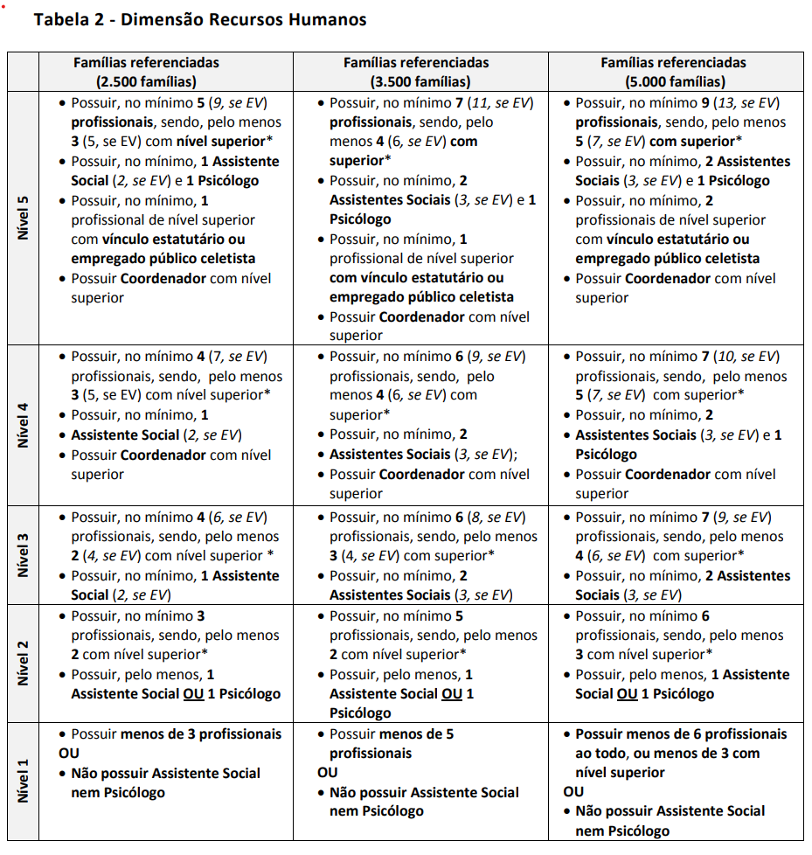



Fonte: Nota técnica nº 27/2015/DGSUAS/SNAS/MDS

De acordo com as diretrizes expostas na dimensão “Recursos Humanos”, observa-se a seguinte composição de profissionais no CRAS conforme o porte do município:

**QUADRO 3: COMPOSIÇÃO DA EQUIPE DE REFERÊNCIA DO CRAS**

**NOB RH 2011**

|  |  |  |
| --- | --- | --- |
| Pequeno Porte I | Pequeno Porte II | Médio, Grande,Metrópole |
| Até 2.500 famílias referenciadas | Até 3.500 famílias referenciadas | A cada 5.000 famílias referenciadas |
| 2 técnicos de nível superior  (Um profissional assistente social e outro psicólogo) | 3 técnicos de nível superior  (Dois assistentes sociais e outro psicólogo) | 4 técnicos de nível superior  (Dois assistentes sociais, um psicólogo e outro profissional que compõe o SUAS) |
| 2 técnicos de nível médio | 3 técnicos de nível médio | 4 técnicos de nível médio |

Fonte: NOB-RH/SUAS: ANOTADA E COMENTADA 2011

**QUADRO 4: COMPOSIÇÃO DA EQUIPE VOLANTE**

|  |
| --- |
| **Equipe Volante** |
| 2 técnicos de nível superior (um assistente social e outro psicólogo) |
| 2 técnicos de nível médio |

Fonte: Boletim 2 da CGVIS/DGSUAS/SNAS/MDS 2014

A extensão territorial é um dos elementos que compõem o critério de seleção para o cofinanciamento das equipes volantes, na qual será observada a existência de maior número de população rural e de comunidades de povos tradicionais cadastrados ou não nos programas e projetos ofertados pelos CRAS através do PAIF.

Ressalta-se nesse contexto a importância de potencializar as equipes de referência e equipes volantes, para que elas possam chegar às famílias em condições de vulnerabilidade e de extrema pobreza.

Dimensão Serviços & Benefícios

Nesse sentido, a Nota Técnica nº 27/2015 esclarece a “articulação dos serviços prestados com outras políticas públicas”, bem como as situações em que o CRAS consegue realizar reuniões periódicas, estudos de caso em conjunto, atividades em parceria com outros serviços ou unidades do território.

Avalia as atividades do PAIF vinculadas ao SCFV, assim como o ciclo de vida dos usuários em atendimento. Ainda, mede o desempenho das atividades do CadÚnico nos CRAS, quanto ao cadastramento/atualização dos profissionais técnicos.

Observa-se que a proporção entre equipe técnica/número médio de famílias acompanhadas por mês não deverá ser inferior a 20, tampouco superior a 100. Avalia-se, também, a articulação que o CRAS possui com outras políticas públicas, como a Educação e Saúde e com o CREAS.

**QUADRO 5: NÍVEIS DE DESENVOLVIMENTO DO CRAS**

**DIMENSÃO SERVIÇOS E BENEFÍCIOS**

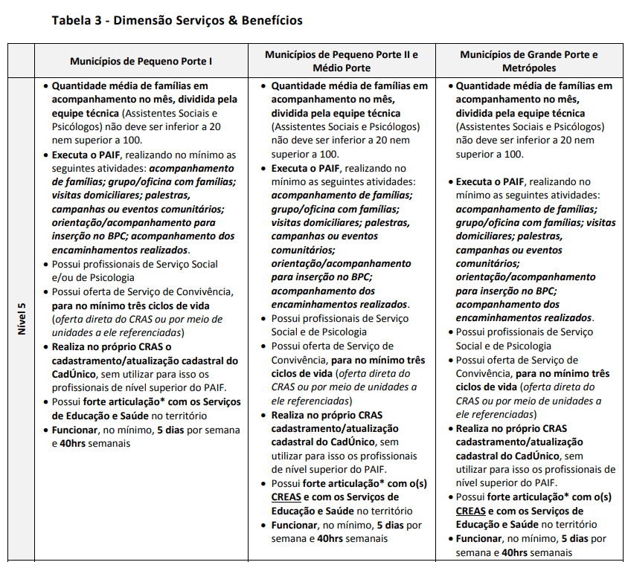

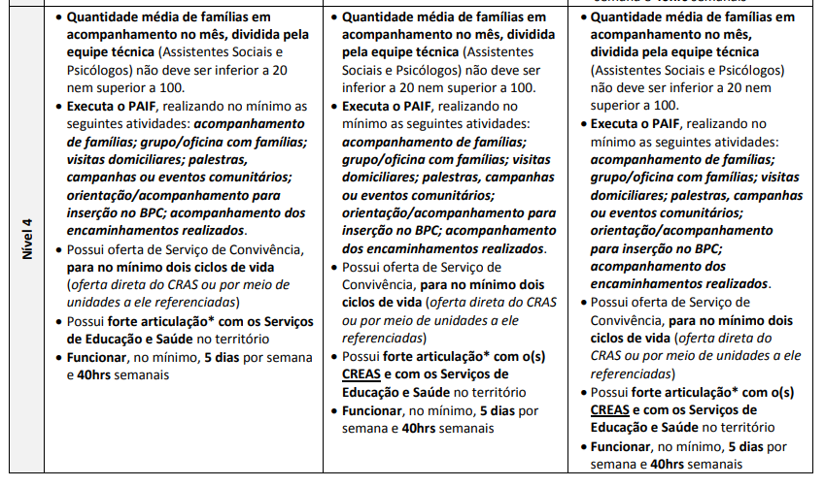

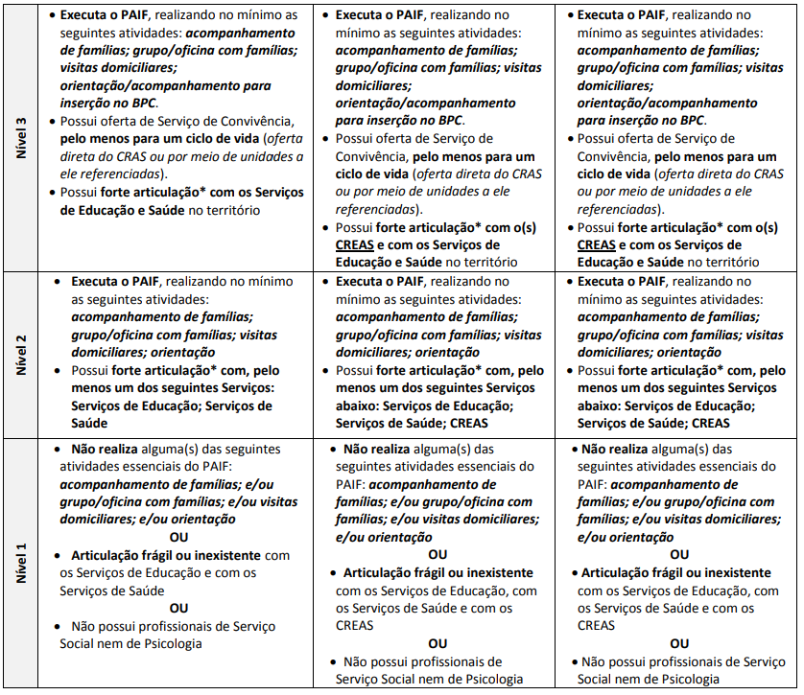

**Fonte:** Nota técnica nº 27/2015/DGSUAS/SNAS/MDS

CONCEITO PARA ANÁLISE DO IDCRAS

O indicador sintético final de cada **dimensão** do **IDCRAS** é obtido por meio de média aritmética simples, isto é, somando os níveis de desenvolvimento atingidos em cada dimensão (níveis de 1 a 5), dividindo o resultado pelo número de CRAS que foram avaliados.

Para aferir o indicador sintético final do IDCRAS são somados os níveis de desenvolvimento atingidos em cada dimensão, dividindo o resultado por três (número de dimensões).

Assim sendo, para as análises a seguir, o termo **dimensão IDCRAS** refere-se ao indicador sintético composto por dimensão configurada para os CRAS, e o termo **IDCRAS final** refere-se ao indicador sintético composto pelas três dimensões. Já o termo **nível de desenvolvimento** refere-se à graduação numérica (1 a 5) dentro de uma dimensão específica.

**TABELA 1: NÍVEIS DE DESENVOLVIMENTO IDCRAS.**

|  |  |
| --- | --- |
| **Nível** | **Conceito** |
| Nível. 4 ou mais. | Bom |
| Nível. 3,00 – 3,99 | Aceitável |
| Nível. 2,00 – 2,99 | Ruim |
| Nível. 1,00 – 1,99 | Insuficiente. |

Fonte: Nota técnica nº 27/2015/DGSUAS/SNAS/MDS. Elaboração: DGSUAS/SEDEF

As classificações relativas ao nível de desenvolvimento dos CRAS descritas acima são baseadas na Nota Técnica n° 27/2015/SNAS/MDS (p. 8-9).

ANÁLISE DOS DADOS DO IDCRAS

Com relação aos CRAS, a Secretaria Nacional de Assistência Social – SNAS demonstra um aumento do número de unidades no Estado de Paraná ao longo dos anos. Em 2022 foram registradas 577 unidades.

O aumento se deve à necessidade de atendimento das demandas socioassistencias nos municípios. Atualmente todos os municípios do Estado do Paraná contam com uma ou mais de uma unidade de CRAS, dependendo do Porte.

TABELA 2: NÚMERO DE EQUIPAMENTOS REGISTRADOS NO

ESTADO DO PARANÁ

|  |  |  |  |  |  |  |  |
| --- | --- | --- | --- | --- | --- | --- | --- |
| **N° DE MUNICIPIOS COM EQUIPAMENTOS REGISTRADOS NO ESTADO DE PARANA**  **ANOS 2019 - 2022** | | | | | | | |
| **ANO 2019** | | **ANO 2020** | | **ANO 2021** | | **ANO 2022** | |
| **CRAS** | **Municípios** | **CRAS** | **Municípios** | **CRAS** | **Municípios** | **CRAS** | **Municípios** |
| 566 | 399 | 571 | 399 | 573 | 399 | 577 | 399 |

Fonte: SNAS/MDS/CadSUAS. Elaboração: DGSUAS/SEDEF

Nos últimos anos notou-se que os CRAS melhoraram nível de desenvolvimento. Fato que contribuiu com esta melhoria foi o acompanhamento realizado pelo Censo SUAS. O Censo SUAS é um processo de monitoramento que coleta dados por meio de um formulário eletrônico, preenchido pelas Secretarias e Conselhos de Assistência Social dos Estados, Distrito Federal e Municípios.

O Censo SUAS é realizado anualmente, por meio de uma ação integrada entre a Secretaria Nacional de Assistência Social (SNAS) e a Secretaria de Avaliação e Gestão da Informação (SAGI).

Os dados coletados no Censo SUAS são disponibilizados anualmente pela Vigilância Socioassistencial no IDCRAS, e possui o objetivo de Identificar avanços, limitações e desafios da institucionalização do SUAS; também fornece informações que permitam ao poder público dar transparência e prestar contas de suas ações à sociedade.

TABELA 3: N° DE CRAS E NÚMERO DE MUNICIPIOS ANALISADOS PELO CENSO SUAS NO ESTADO DO PARANÁ

|  |  |  |  |  |  |  |  |
| --- | --- | --- | --- | --- | --- | --- | --- |
| **N° DE CRAS E NÚMERO DE MUNICIPIOS ANALISADOS PELO CENSO SUAS** | | | | | | | |
| **ANO 2019** | | **ANO 2020** | | **ANO 2021** | | **ANO 2022** | |
| **CRAS** | **Municípios** | **CRAS** | **Municípios** | **CRAS** | **Municípios** | **CRAS** | **Municípios** |
| 563 | 396 | 571 | 399 | 570 | 396 | 573 | 396 |

Fonte: SNAS/Vigilância/IDCRAS. Elaboração: DGSUAS/SEDEF

A análise a seguir se baseia nas informações da tabela 3. Será possível observar o número de CRAS e municípios[4] avaliados pelo CENSO SUAS entre 2019 e 2022. Esboçamos algumas considerações a partir da observação dos dados do Censo SUAS disponibilizados no IDCRAS. Inicialmente realizou-se comparação sobre o desempenho geral do Estado no decorrer dos anos.

Gráfico 1: MÉDIA IDRCRAS NO ESTADO DE PARANÁ ANOS 2019 - 2022

bbbbbbNo processo de análise dos dados do Estado do Paraná, verifica-se no Gráfico 01 uma queda no índice de desenvolvimento sintético. De **2019** a **2022** a média geral do IDCRAS[5] teve algumas mudanças. No ano de **2019** a média foi de **3,78,** enquanto **2020** a média foi de **3,49.** Em **2021** a média foi de **3,48.**

Fonte: IDCRAS/CensoSUAS. Elaboração: DGSUAS/SEDEF

Em comparativo com os dois últimos anos, identificou-se a singela diferença de 0,01. Não é uma diferença significativa. Contudo, em comparação com 2019 a diferença do índice sintético é de 0,30.

Entre 2020 (3,49) e 2021 (3,48) obteve queda no índice sintético. Uma variável levada em consideração é o contexto pandêmico, que forçou a diminuição nos atendimentos e atividades coletivas da rede do SUAS.

*No que concerne aos atendimentos coletivos no CRAS, foi verificada uma drástica diminuição nos três últimos trimestres de 2020. Esse comportamento era esperado frente ao contexto de pandemia e considerando as recomendações da adoção de medidas para o distanciamento social (BRASIL, 2021 P.50)*

Considerando a situação pandêmica da COVID-19 em 2021 e 2021, é importante destacar que foi necessário adotar novas medidas para a prestação dos serviços socioassistenciais.

Foram priorizados atendimentos individualizados em detrimento dos atendimentos coletivos. Com as novas diretrizes implementadas pelo estado de emergência sanitária, houve a necessidade de adaptação e reorganização dos serviços de acolhimento, atendimentos remotos, entre outras adequações que visassem assegurar a continuidade da oferta dos serviços essenciais do SUAS.

Essas adequações foram cruciais para a mitigação de riscos, bem como para proporcionar maior segurança aos trabalhadores e usuários do SUAS. Todavia, fato é que a pandemia afetou fortemente os níveis de desenvolvimento do IDCRAS em 2020 e 2021.

Houve uma melhora considerável no ano de 2022. A média geral foi de 3,59. Este número é considerado estável, visto que 2022 é considerado o ano pós-pandemia.

Na seara da assistência social cita-se a retomada dos serviços, das atividades coletivas, dos atendimentos e demais atividades desenvolvidas nos CRAS.

Fonte: IDCRAS/CensoSUAS. Elaboração: DGSUAS/SEDEF

GRÁFICO 2: MÉDIA DAS DIMENSÕES DO IDCRAS 2019-2022

No gráfico 2 podemos observar uma visão comparativa das três dimensões entre 2019 e 2022. Importante destacar que o nível de desenvolvimento da dimensão Serviços e Benefícios é inferior às demais. Por outro lado, a dimensão Recursos Humanos obteve uma melhora. Já a dimensão Estrutura Física sofreu decréscimo entre 2019 e 2022.

Podemos agregar o IDCRAS das unidades por Núcleo Regional, com foco na observação de possíveis variações ou tendências ao longo dos últimos anos, de acordo com o gráfico abaixo:

**GRÁFICO 3: MÉDIA DO IDCRAS DOS NR/SEDEF-PR, ANOS 2019 A 2022.**

Fonte: IDCRAS/CensoSUAS. Elaboração: DGSUAS/SEDEF

O gráfico acima representa as médias dos ID-CRAS por Núcleo Regional da SEDEF entre 2019 e 2022.

Em 2019, dos 24 Núcleos regionais 22 tiveram a média entre 3,15 e 3,99, com destaque a Irati que obteve ID-CRAS baixo – 3,15. Os outros dois Núcleos regionais apresentaram média de 4,14 e 4,26.

Em 2020 a média geral dos Núcleos Regionais em relação ao índice menor desceu 0,10, enquanto o índice maior desceu 0,26 em comparação com 2019.

Dos 24 Núcleos regionais 22 apresentaram média entre 3,05 e 3,93, sendo o mais baixo a regional de Ponta Grosa, com índice de 3,05. Os outros dois Núcleos regionais tiveram a média 4,00.

Em 2021 o índice menor desceu 0,08 em comparativo com 2019, enquanto o índice maior desceu 0,26.

Já em comparação com 2020, o índice menor aumentou 0,02 e o índice maior permaneceu estável. Dos 24 Núcleos regionais 23 apresentaram média entre 3,07 e 3,81.

A regional de Pitanga obteve ID-CRAS de 3,07, ou seja, baixo. A regional de Ibaiti foi a única que obteve média 4,00.

Em comparativo entre 2019 e 2022 identificou-se que o índice menor desceu 0,38 e o índice maior desceu 0,26. Em comparação com 2020 o índice menor desceu 0,28 e o índice maior permaneceu estável.

Em comparação com 2021 o índice menor desceu 0,26 e o índice maior permaneceu estável. Dos 24 Núcleos regionais, Paranaguá obteve a média de 2,77. 21 Núcleos Regionais apresentaram média entre 3,26 e 3,98. Os outros 2 apresentaram média 4,00[6].

GRÁFICO 4: MÉDIA DA DIMENSÃO ESTRUTURA FÍSICA DO ID-CRAS POR NÚCLEO REGIONAL ENTRE 2019 E 2022

Fonte: IDCRAS/CensoSUAS. Elaboração: DGSUAS/SEDEF

O gráfico 4 representa as médias da Estrutura Física por Núcleo Regional entre o período de 2019 à 2022.

Em 2019, dos 24 Núcleos Regionais 16 apresentaram média entre 3,00 e 3,94. A regional de Pitanga obteve o índice ID-CRAS de 3,00. Os outros 8 Núcleos regionais tiveram média entre 4,00 e 4,53, sendo o maior o maior índice a regional de Ivaiporã.

Em 2020, dos 24 Núcleos Regionais 18 apresentaram média entre 3,11 e 3,96. Novamente a regional de Pitanga obteve índice baixo, na casa dos 3,11. Os outros 6 Núcleos regionais tiveram média entre 4,00 e 5,00, sendo o maior índice a Regional de Ibaiti.

Em 2021, dos 24 Núcleos Regionais 2 tiveram média entre 2,71 e 2,77. 17 apresentaram média entre 3,27 e 3,96. A regional de Paranaguá obteve índice baixo, totalizando 2,71. Os outros 5 Núcleos regionais tiveram média entre 4,00 e 5,00, sendo o maior índice a Regional de Ibaiti.

Em 2022, dos 24 Núcleos regionais 20 tiveram média entre 3,00 e 3,96. A Regional de Paranaguá novamente obteve índice baixo, totalizando a média de 2,71. Os outros 4 Núcleos regionais tiveram média entre 4,00 e 5,00, sendo o maior índice a regional de Ibaiti.

Considerando a dimensão Estrutura Física, as médias[7] entre Núcleos Regionais são similares em sua maior parte. Todavia, há discrepâncias mais significativas, como o baixo índice apresentado em 2020 pela regional de Paranaguá e Pitanga, resultando uma média de 2,71 e 277, respectivamente.

GRÁFICO 5: MÉDIA DA DIMENSÃO DE RH DO IDCRAS DOS NR/SEDEF-PR, ANOS 2019 A 2022.

Fonte: IDCRAS/CensoSUAS. Elaboração: DGSUAS/SEDEF

O gráfico 5 representa as médias da dimensão de Recursos Humanos do ID-CRAS por Núcleo Regional da SEDEF, entre 2019 e 2022.

Em 2019, dos 24 Núcleos regionais 8 apresentaram média entre 3,42 e 3,92. A regional de Guarapuava obteve a média mais baixa na dimensão RH – 3,42. Os outros 16 Núcleos regionais tiveram a média entre 4,00 e 4,5, sendo o maior índice a regional de Cianorte.

Em 2020, 10 dos 24 Núcleos Regionais apresentaram média de desenvolvimento de RH entre 3,22 e 3,91, sendo a média mais baixa a Regional de Irati. Os outros 14 Núcleos Regionais tiveram média entre 4,00 e 4,51, sendo o maior índice a regional de Campo Mourão.

Em 2021, 11 dos 24 Núcleos Regionais esentaram média entre 3,27 e 3,92, sendo a regional de Irati com a menor média na dimensão de RH. Os outros 13 Núcleos Regionais tiveram média entre 4,00 e 4,64, sendo o maior índice a regional de Foz do Iguaçu.

Em 2022, 9 dos 24 Núcleos Regionais apresentaram média entre 3,37 e 3,95, sendo a regional de Paranaguá com a menor média de RH. Os outros 15 Núcleos regionais tiveram média entre 4,00 e 4,81 sendo a maior média a Regional de Cascavel.

As médias apresentadas pelos Núcleos Regionais na dimensão RH, em sua maioria, são similares. O menor índice foi de 3,22, enquanto o maior índice foi de 4,81. Ou seja, houve uma discrepância significativa.

Fato é que nenhuma regional obteve nota máxima na dimensão de RH, o que significa que todos os núcleos regionais do Estado do Paraná possuem unidades de CRAS com déficit no quadro funcional. A inobservância da composição da equipe conforme as diretrizes da NOB-RH/SUAS repercute de maneria negativa na oferta dos serviços.

GRÁFICO 6: MÉDIA DA DIMENSÃO DE SERVIÇOS E BENEFÍCIOS DO IDCRAS DOS NR/SEDEF-PR, ANOS 2019 A 2022.

Fonte: IDCRAS/CensoSUAS. Elaboração: DGSUAS/SEDEF

O gráfico 6 representa as médias da dimensão de Serviços e Benefícios por Núcleo Regional, entre 2019 e 2022.

Em 2019, 4 dos 24 Núcleos Regionais tiveram média entre 2,00 e 2,92, sendo a menor média a Regional de Ibaiti. 19 Núcleos regionais tiveram média entre 3,00 e 3,88, e apenas a regional Laranjeira do Sul obteve média 4,00.

Em 2020, dos 24 Núcleos regionais 16 tiveram a média entre 2,07 e 2,88 a média mais baixa da dimensão de Serviços e Benefícios foi do Núcleo Regional de Paranaguá com 2,07; os outros 8 Núcleos regionais tiveram a média de 3,00 e 3,40 sedo o maior o Núcleo Regional de laranjeiras do Sul.

Em 2021, dos 24 Núcleos regionais somente a regional de Londrina teve média de 1,76. 14 Núcleos regionais tiveram média entre 2,27 e 2,96. Os demais tiveram média entre 3,00 e 3,44, sendo a maior média o Núcleo Regional de Irati.

Em 2022, dos 24 Núcleos regionais somente a regional de Paranaguá obteve a média de 1,55. 10 Núcleos regionais tiveram média entre 2,31 e 2,98. Ademais, 13 Núcleos Regionais tiveram média entre 3,00 e 3,77, sendo o maior índice a regional de Guarapuava.

Em relação à dimensão Serviços e Benefícios, ressalta-se as variações significativas entre 2019 e 2022 apresentadas em algumas regionais.

23 dos 24 Núcleos regionais tiveram em um ano média entre 2,00 e 2,98, resultando índico muito aquém da qualidade desejada[8].

Nos 4 anos de estudo apenas o Núcleo Regional de Francisco Beltrão apresentou médias estáveis e com nível aceitável, sendo 2019 a média de 3,72; 2020 média de 3,33; 2021 média de 3,15.

Observa-se que os períodos relacionados correspondem à época da pandemia da Covid-19. Em 2022 na retomada pós pandemia houve uma leve recuperação no índice, passando de 3,15 para 3,45.

**ANÁLISES DE DESENVOLVIMENTO DO IDCRAS**

Conforme a Tabela 3, todos os equipamentos e municípios analisados nos anos 2019, 2020, 2021 e 2022 no Estado do Paraná (conforme dados do Censo SUAS), distribuídos nos 399[9] municípios, apresentam os seguintes dados quantitativos nas diferentes faixas de IDCRAS final[10] (Tabela 1).

**GRÁFICO 7: NIVEL DE DESENVOLVIMENTO DO IDCRAS POR CRAS NO ESTADO DO PARANÁ**

Fonte: IDCRAS/CensoSUAS. Elaboração: DGSUAS/SEDEF

Em 2019 observou-se que 40% dos CRAS obtiveram **bom** nível de desenvolvimento, 47.1% tiveram nível a**ceitável** e 12,6% apresentaram nível **ruim** de desenvolvimento.

Em 2019 observou-se mudança significativa. 25,5% dos CRAS do Estado do Paraná apresentaram nível de desenvolvimento **Bom**, 54.5% com nível de desenvolvimento **Aceitável** e 20% para nível **Ruim**.

Em 2021 observou-se mudança moderada no nível de desenvolvimento das unidades no Paraná. 26,5% dos CRAS apresentaram nível de desenvolvimento **Bom**, 51.7% com nível de desenvolvimento **Aceitável** e 21,8% tiveram nível **Ruim.**

Em 2022 observou-se mudança considerável em relação aos exercícios anteriores. 39% dos CRAS do Paraná apresentaram nível de desenvolvimento **Bom**, 40,8% com nível de desenvolvimento **Aceitável** e 20,2% tiveram nível **Ruim.**

Ademais, destaca-se que a tabela 4 elucida o nível de d**esenvolvimento apresentado pelas unidades no IDCRAS final**, considerando o porte dos municípios:

TABELA 4: INDICADORES DO NÍVEL DE DESENVOLVIMENTO GERAL DOS CRAS DO ESTADO DO PARANÁ DOS ANOS 2019 ATEM 2022



As tabelas abaixo demonstram as informações referentes à implementação da cobertura dos serviços da Proteção Social Básica, com base no conceito de territorialização da PNAS, na qual verifica-se o nível de desenvolvimento que os CRAS apresentaram em cada dimensão - Recursos Humanos, Estrutura Física e Serviços/Benefícios, avaliadas entre 2019 e 2022.

Fonte: IDCRAS/CensoSUAS. Elaboração: DGSUAS/SEDEF

As informações estão detalhadas por dimensão e agrupadas por Porte, nível de desenvolvimento, ano e número de CRAS. Ademais, trazem análise do índice porcentual de desenvolvimento por ano de cada **dimensão**, de acordo com a oferta regular e continuada dos serviços da Proteção Social Básica. Nesta leitura identifica-se maior precariedade na dimensão serviços e benefícios, seguida pela dimensão estrutura física.

**TABELA 5: INDICADORES DO NÍVEL DE DESENVOLVIMENTO DA DIMENSÃO DE RH DOS CRAS DO ESTADO DO PARANÁ DOS ANOS 2019 ATEM 2022**

**Fonte:** IDCRAS/CensoSUAS. Elaboração: DGSUAS/SEDEF

Em 2019 a dimensão RH obteve os seguintes números. 64,1% apresentaram nível de desenvolvimento **bom**, 20,6% com nível de desenvolvimento **aceitável** e 15,3% tiveram nível **ruim.**

Em 2020 a d**imensão RH** obteve os seguintes números. 62,7% apresentaram nível de desenvolvimento **bom**, 21,7% com nível de desenvolvimento **aceitável** e 15,6% tiveram nível **ruim.**

Em 2021 a **dimensão RH** obteve os seguintes números. 64% apresentaram nível de desenvolvimento **bom**, 22% com nível de desenvolvimento **aceitável** e 14% dos tiveram nível **ruim.**

Por fim, em 2022 a **dimensão RH** obteve os seguintes números. 66,7% apresentaram nível de desenvolvimento **bom**, 20,2% com nível de desenvolvimento **aceitável** e 13% tiveram nível **ruim**.

**TABELA 6: INDICADORES DO NÍVEL DE DESENVOLVIMENTO DA DIMENSÃO ESTRUTURA FÍSICA DOS CRAS DO ESTADO DO PARANÁ DOS ANOS 2019 ATEM 2022**



Fonte: IDCRAS/CensoSUAS. Elaboração: DGSUAS/SEDEF

Em 2019 a **dimensão estrutura física** obteve os seguintes resultados. 65,9% apresentaram nível de desenvolvimento **bom**, 14% com nível de desenvolvimento **aceitável** e 20,1% tiveram nível **ruim**.

Em 2020 a **dimensão estrutura física** obteve os seguintes resultados. 60,1% apresentaram nível de desenvolvimento **bom**, 14,3% com nível de desenvolvimento **aceitável** e 25,6% tiveram nível **ruim**.

Em 2021 a **dimensão estrutura física** obteve os seguintes resultados. 56% apresentaram nível de desenvolvimento **bom**, 19,6% com nível de desenvolvimento **aceitável** e 24,4% tiveram nível **ruim**.

Por fim, em 2022 a d**imensão estrutura física** obteve os seguintes resultados. 57,4% apresentaram nível de desenvolvimento **bom**, 18,2% com nível de desenvolvimento **aceitável** e 24% tiveram nível **ruim**.

**TABELA 7: INDICADORES DO NÍVEL DE DESENVOLVIMENTO DA DIMENSÃO SERVIÇOS E BENEFÍCIOS DOS CRAS DO ESTADO DO PARANÁ DOS ANOS 2019 ATEM 2022**



Fonte: IDCRAS/CensoSUAS. Elaboração: DGSUAS/SEDEF

Em 2019 a **dimensão serviços e benefícios** obteve os seguintes resultados. 43,5% que apresentaram nível de desenvolvimento **bom**, 32,3% com nível de desenvolvimento **aceitável** e 24,2% tiveram nível **ruim**.

Em 2020 a **dimensão serviços e benefícios** obteve os seguintes resultados. 23,6% apresentaram nível de desenvolvimento **bom**, 36,3% com nível de desenvolvimento **aceitável** e 40,1% tiveram nível **ruim**.

Em 2021 a **dimensão serviços e benefícios** obteve os seguintes resultados. 25,1% apresentaram nível de desenvolvimento **bom**, 28,8% com nível de desenvolvimento **aceitável** e 46,1% tiveram nível **ruim**.

Por fim, em 2022 a **dimensão de Serviços e benefícios** obteve os seguintes resultados. 29,3% apresentaram nível de desenvolvimento **bom**, 38,7% com nível de desenvolvimento **aceitável** e 32% tiveram nível **Ruim**.

O resultado oficial do IDCRAS/2022 aponta que, no estado do Paraná, 135 municípios apresentaram níveis de desenvolvimento entre 1,00 e 2,99 ao menos em uma das três dimensões – estrutura física, recursos humanos e serviços/benefícios.

Isso significa que a cobertura dos serviços nos CRAS desses municípios apresentam situações precárias, permanecendo distante dos padrões de qualidades pactuados.

Por derradeiro, destacamos no mapa a seguir o panorama do Estado Do Paraná segundo às informações contidas no IDCRAS/2022. Da análise extrai-se que 116 CRAS em 71 municípios apresentaram níveis de desenvolvimento entre 1 e 2 (cor vermelho), ou seja, resta claro e evidente que a oferta dos serviços e benefícios está severamente prejudicada nestes municípios.

**MAPA: DISPOSIÇÃO GEOGRÁFICA DO ÍNDICE DE DESENVOLVIMENTO DOS CRAS NOS MUNICÍPIOS DO ESTADO DO PARANÁ.**

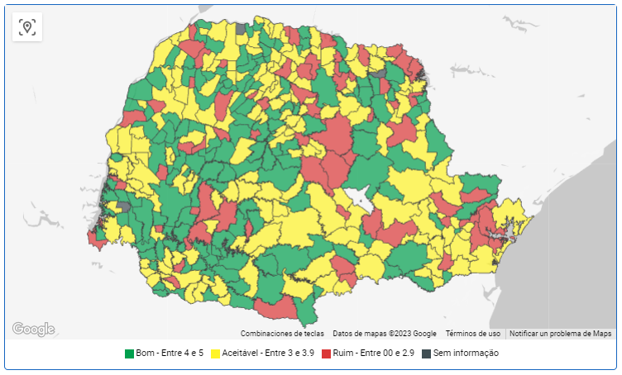

Fonte: IDCRAS/CensoSUAS. Elaboração: DPSB/SEDEF

**CONSIDERAÇÕES FINAIS**

Esperamos que os dados do IDCRAS reportados no Censo SUAS contribuam para a proposição de novas análises, explorando de modo mais aprofundado os aspectos destacados nessa primeira aproximação.

Salientamos três perspectivas a serem consideradas neste cenário: o levantamento histórico do IDCRAS ao longo dos anos, a sumarização do IDCRAS por Núcleo Regional e a análise de desenvolvimento dos CRAS no Estado de Paraná.

O levantamento histórico permite acompanhar o desenvolvimento dos CRAS no decorrer do tempo. Já a determinação de médias de IDCRAS por regional possibilita definir ações estratégicas e direcionadas aos territórios que apresentaram menores índices.

De imediato, verifica-se a necessidade da confecção de um trabalho mais específico sobre o território do Núcleo Regional de Paranaguá, em virtude dos índices verificados no exercício de 2022, já que foi a única regional que apresentou nível ruim[11]**.**

É certo que o recorte efetuado para esse estudo compreendeu um período pandêmico, que nos anos de 2020 e 2021 contribuiu para a redução damédia geral.

Observou-se, todavia, que a retomada pós-pandemia em 2022 proporcionou leve recuperação nos índices, restando a necessidade de novo comparativo após a divulgação do IDCRAS 2020.

Ademais, destaca-se a importância da atualização do CadSUAS, o preenchimento sistemático do RMA e todas as informações do Censo SUAS, uma vez que compõem as estatísticas estaduais que serão consideradas para cálculo dos indicadores.

O não preenchimento do **Censo SUAS** poderá acarretar a suspensão de repasse de recursos financeiros do Governo Federal, até que seja comprovada a existência da unidade e o funcionamento das atividades. O censo Suas busca promover, efetivar e fortalecer a Política de Assistência Social (PNAS).

REFERÊNCIAS BIBLIOGRÁFICAS:

BRASIL. Ministério do Desenvolvimento Social e Combate à Fome (MDS). Secretaria Nacional de Assistência Social (SNAS). Sistema Único de Assistência Social (SUAS). Vigilancia Socioassistencial, Censo Suas - IDCRAS 2022. BRASIL: MDS/SNAS/SUAS, 2023.

**Brasil.** Ministério de Desenvolvimento Social e Combate a Fome-MDS. Nota Técnica n° 27/2015/DGSUAS/SNAS/MDS. Metodologia de cálculo referente aos novos indicadores de desenvolvimento das unidades Cras e Creas – Idcras e Idcreas, referente ao ano 2014.

**Brasil.** Ministério de Desenvolvimento Social e Combate a Fome-MDS. Norma Operacional Básica do SUAS- NOB SUAS/2012. Resolução nº33 de 12 de dezembro de 2012, do CNAS.

**Brasil.** Ministério da Cidadania. Boletim Informativo n° 02 da CGVIS/DGSUAS/SNAS/MDS de julho de 2014.

1. *IBGE-Censo Demográfico 2022 População e domicílios Primeiros resultados.*
2. *IBGE-Censo Demográfico 2022 População e domicílios Primeiros resultados; Tabela 5 - População residente e taxa média geométrica de crescimento anual - Brasil, Grandes Regiões e Unidades da Federação - 2010/202.*
3.
4. *As informações do IDCRAS para o ano 2019 cadastravam apenas 396 Municípios com 563 CRAS. Faltando: 1 CRAS Campo do Tenente, 1 CRAS Eneas Marques, 1 CRAS Espigão Alto do Iguaçu; para o ano 2021 cadastravam apenas 396 Municípios. Faltando: 1 CRAS Imbaú, 1 CRAS Tapejara, 1 CRAS Tupãssi; para o ano 2022 cadastravam apenas 396 Municípios. Faltando: 1 CRAS Abatiá, 1 CRAS Ramilândia, 1 CRAS Santo Antônio do Caiuá e 1 dos CRAS de Paranagua que tem 6 CRAS en total.*
5. A Média Geral do IDCRAS para determinado ano (2019, 2020, 2021 e 2022) é obtida pela média aritmética da somatória dos IDCRAS Final de cada CRAS do Estado divido pelo número total de CRAS (número de CRAS analisados pelo CENSO SUAS do ano correspondente).
6. *De acordo com a NOTA TÉCNICA N.º 27/2015/ DGSUAS/SNAS/MDS: um IDCRAS igual ou superior a 4 apresenta um nível de desenvolvimento que pode ser considerado bom; um IDCRAS entre 3 e 4 apresenta um nível de desenvolvimento aceitável; um IDCRAS até nível 2 ou menor, indica um estágio de desenvolvimento ainda muito aquém do desejável e uma situação preocupante o nível 1.*
7.
8. *De acordo com a NOTA TÉCNICA N.º 27/2015/ DGSUAS/SNAS/MDS: nível 2 ou menor, indicando um estágio de desenvolvimento ainda muito aquém do desejável.*
9. *NOTA: As informações do IDCRAS para o ano 2019 cadastravam apenas 396 Municípios com 563 CRAS. Faltando: 1 CRAS Campo do Tenente, 1 CRAS Eneas Marques, 1 CRAS Espigão Alto do Iguaçu; para o ano 2021 cadastravam apenas 396 Municípios. Faltando: 1 CRAS Imbaú, 1 CRAS Tapejara, 1 CRAS Tupãssi; para o ano 2022 cadastravam apenas 396 Municípios. Faltando: 1 CRAS Abatiá, 1 CRAS Ramilândia, 1 CRAS*
10. *Considera-se como “faixas de IDCRAS Final” para essa análise os seguintes intervalos: a) faixa de 1,0 a 2,9; b) faixa de 3,0 a 3,9; c) faixa de 4,0 a 5,0*
11. *Tabela 1: Níveis de Desenvolvimento IDCRAS.*